Лабораторная работа №1

на тему

«**Запись арифметических выражений**

**на языке программирования Visual C++ на основе**

**пользовательских функций**»

# 1 Введение

## 1.1 Техническое задание

1. Разработать функцию func1(double x, double y), возвращающую результат вычисления арифметического выражения по заданным параметрам.
2. Разработать функцию func2(double, double, double&), записывающую результат вычисления арифметического выражения по заданным параметрам в переменную result2, ссылкой на которую является третий аргумент.
3. Сформировать входные данные путём получения их из соответствующих полей field_x и field_y и дальнейшей попыткой преобразования в корректный тип данных (double).
4. Вызвать функции, описанные в пунктах 1 и 2, корректным образом так, чтобы получить соответствующие значения в переменных result1 и result2.
5. Сравнить полученные значения на этапе выполнения программы.
6. Вывести результат в заданное поле вывода
7. Разработать блок-схему рабочей программы.
8. Разработать рабочий программный код.

# 2 Основная часть

## 2.1 Арифметическое выражение

$$=\frac{1-tg xy^{2}}{\sqrt[3]{x}}+4\sqrt{x^{2}-0,1}$$

## 2.2 Блок-схемы

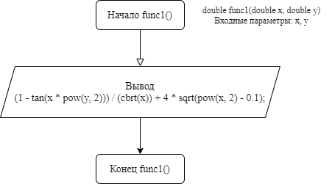

Рисунок 1 — Функция **func1()**

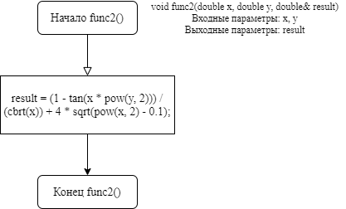

Рисунок 2 — Функция **func2()**

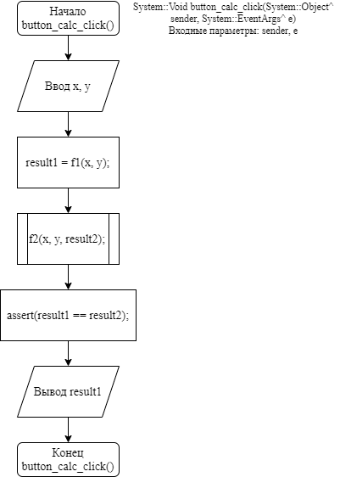

Рисунок 3 — Функция **button_calc_click()**

## 2.3 Исходный код программы

double func1(double x, double y)

{

return (1 - tan(x * pow(y, 2))) / (cbrt(x)) + 4 * sqrt(pow(x, 2) - 0.1);

}

void func2(double x, double y, double &result)

{

result = (1 - tan(x * pow(y, 2))) / (cbrt(x)) + 4 * sqrt(pow(x, 2) - 0.1);

}

System::Void button_calc_click(System::Object^ sender, System::EventArgs^ e)

{

double result1 = 0, result2 = 0;

double x = System::Convert::ToDouble(field_x->Text);

double y = System::Convert::ToDouble(field_y->Text);

result1 = func1(x, y); // Получение результата первым способом

func2(x, y, result2); // Получение результата вторым способом

assert(result1 == result2); // Проверяем эквивалентность

field_result->Text = result1.ToString();

}

# 3 Заключение

Функции, описанные в техническом задании, были успешно реализованы на языке программирования Visual C++. Программа работает корректно, полученные результаты верны.

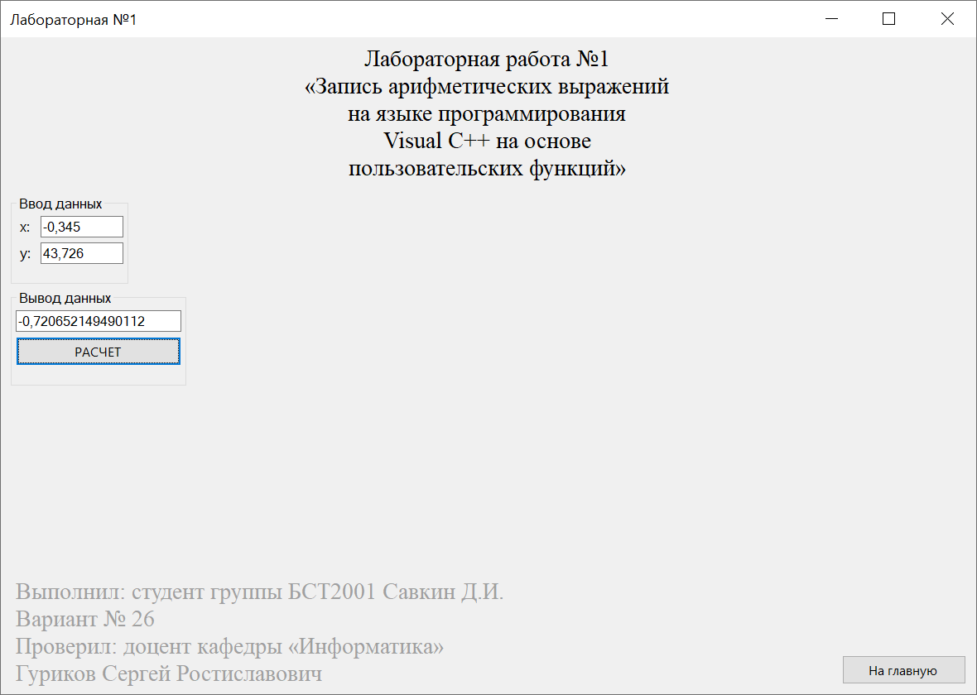

Рисунок 4 — Вывод данных №1